XXXXX系统
数据库设计说明书

编 撰 人：
审 核 人：
批 准 人：
批准日期：
保密级别：机密
文档版本：1.0

重庆大学
版本历史
日期 | 版本 | 说明 | 作者
目 录
1. 引言 2
1.1. 编写目的 2
1.2. 背景 2
1.3. 术语 2
1.4. 参考资料 2
2. 总模型图及对象列表 3
2.1. 总模型图 3
2.2. 对象列表 3
2.2.1. 表空间列表 3
2.2.2. 表列表 3
2.2.3. 视图列表 3
2.2.4. 存储过程列表 3
2.2.5. 触发器列表 4
表 5触发器清单 4
3. 表空间信息 4
3.1. 表空间1 4
3.2. 表空间2 4
4. 表信息 5
4.1. 表1 5
4.2. 表2 5
5. 视图信息 6
5.1. 视图1 6
5.2. 视图2 6
6. 存储过程信息 7
6.1. 存储过程1 7
6.2. 存储过程2 7
7. 触发器信息 7
7.1. 触发器1 7
7.2. 触发器1 8
8. 数据库安全设计 8

引言

编写目的
本说明书是为了说明本数据库的组成结构，设计方案，及各个使用接口，为服务器操作数据库提供良好的接口以及数据存储功能。

背景
开发软件名称： 医院门诊管理系统
项目任务提出：
项目开发者： 冉红涛、廖梓宇、薛鑫宇、朱良善、吕满森
用户：若干企业内部人员
项目与其他软件，系统的关系：

术语
字段：对象的一个属性，即表中的一列；
元组：即记录，表示一个对象所有的相应属性集合；
主键：表识和反映不同对象的字段或字段组合；

参考资料
《数据库原理及应用》 钱雪忠主编 北京邮电大学出版社，2007.8；

总模型图及对象列表

总模型图
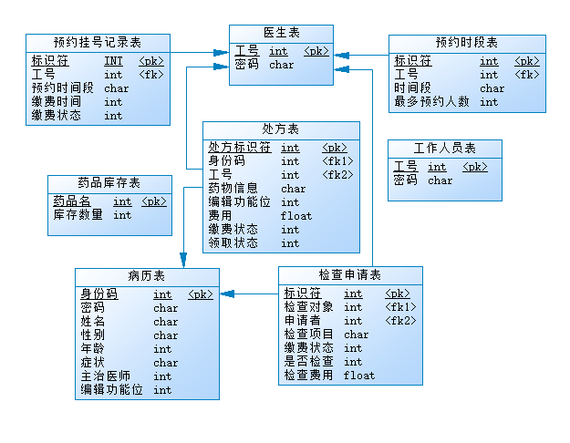

对象列表
序号 | 名字
1 | 患者
2 | 医生
3 | 医院缴费窗口工作人员
4 | 药房经手人
5 | 配药师
6 | 药剂师

表空间列表
表 1表空间清单
序号 | 中文名 | 物理名 | 备注
3 | 业务表空间 | TS_XX_01 | 存放所有业务数据

表列表
表 2表清单
序号 | 中文名称 | 物理表名 | 备注
1 | 工作人员表 | TABLE_EMPLOYEE | 存放缴费窗口员工信息
2 | 病历表 | TABLE_RECORD | 存放病人信息
3 | 医生表 | TABLE_DOCTOR | 存放医生信息
4 | 预约时段表 | TABLE_RESERVE_TIME | 存放每个医生的预约时段和人数
5 | 预约挂号记录表 | TABLE_RESERVATION | 存放预约和挂号记录
6 | 处方表 | TABLE_PRESCRIPTION | 存放医生为病人开出的处方信息
7 | 检验申请表 | TABLE_CHECK | 存放医生申请病人检验的信息
8 | 药品库存表 | TABLE_DRUG | 存放药品相关信息

表空间信息

表空间1
中文名称 | 业务表空间
物理名称 | TS_XX_01
功能 | 存放所有业务数据
预算空间 | 128K

表信息

表1
中文名称 |  | 工作人员表
物理表名 |  | TABLE_EMPLOYEE
主键 |  | ID
所属表空间 |  | TS_XX_01
字段列表
序号 | 中文名称 |  | 列名 | 数据类型 | 主键 | 非空 | 外键
1 | 工号 |  | ID | INT | 是 | 是 | 否
2 | 密码 |  | PWD | CHAR | 否 | 是 | 否

表2
中文名称 |  | 病历表
物理表名 |  | TABLE_RECORD
主键 |  | ID
所属表空间 |  | TS_XX_01
字段列表
序号 | 中文名称 |  | 列名 | 数据类型 | 主键 | 非空 | 外键
1 | 身份码 |  | ID | INT | 是 | 是 | 否
2 | 密码 |  | PWD | CHAR | 否 | 是 | 否
3 | 姓名 |  | NAM | CHAR | 否 | 是 | 否
4 | 性别 |  | SEX | CHAR | 否 | 是 | 否
5 | 年龄 |  | AGE | INT | 否 | 是 | 否
6 | 症状 |  | SYM | CHAR | 否 | 否 | 否
7 | 主治医师 |  | DOC | INT | 否 | 否 | 是
8 | 编辑功能位 |  | STA | INT | 否 | 是 | 否

表3
中文名称 |  | 医生表
物理表名 |  | TABLE_DOCTOR
主键 |  | ID
所属表空间 |  | TS_XX_01
字段列表
序号 | 中文名称 |  | 列名 | 数据类型 | 主键 | 非空 | 外键
1 | 工号 |  | ID | INT | 是 | 是 | 否
2 | 密码 |  | PWD | CHAR | 否 | 是 | 否

表4
中文名称 |  | 预约时段表
物理表名 |  | TABLE_RESERVE_TIME
主键 |  | ID
所属表空间 |  | TS_XX_01
字段列表
序号 | 中文名称 |  | 列名 | 数据类型 | 主键 | 非空 | 外键
1 | 标识符 |  | ID | INT | 是 | 是 | 否
2 | 所属的医生 |  | D_ID | INT | 否 | 是 | 是
3 | 时间段 |  | TIM | CHAR | 否 | 是 | 否
4 | 最多预约人数 |  | NUM | INT | 否 | 是 | 否

表5
中文名称 |  | 预约挂号记录表
物理表名 |  | TABLE_RESERVATION
主键 |  | ID
所属表空间 |  | TS_XX_01
字段列表
序号 | 中文名称 |  | 列名 | 数据类型 | 主键 | 非空 | 外键
1 | 标识符 |  | ID | INT | 是 | 是 | 否
2 | 排队病人 |  | P_ID | INT | 否 | 是 | 是
3 | 主治医师 |  | D_ID | INT | 否 | 是 | 是
4 | 预约时间段 |  | PERIOD | INT | 否 | 是 | 是
5 | 缴费时间 |  | TIM | INT | 否 | 是 | 否
6 | 缴费状态 |  | STA | INT | 否 | 是 | 否

表6
中文名称 |  | 处方表
物理表名 |  | TABLE_PRESCRIPTION
主键 |  | ID
所属表空间 |  | TS_XX_01
字段列表
序号 | 中文名称 |  | 列名 | 数据类型 | 主键 | 非空 | 外键
1 | 处方标识符 |  | ID | INT | 是 | 是 | 否
2 | 所属病人 |  | P_ID | INT | 否 | 是 | 是
3 | 所属医生 |  | D_ID | INT | 否 | 是 | 是
4 | 药物信息 |  | INF | CHAR | 否 | 是 | 否
5 | 编辑功能位 |  | STA | INT | 否 | 是 | 否
6 | 费用 |  | FEE | FLOAT | 否 | 是 | 否
7 | 缴费状态 |  | F_STA | INT | 否 | 是 | 否
8 | 领取状态 |  | R_STA | INT | 否 | 是 | 否

表7
中文名称 |  | 检验申请表
物理表名 |  | TABLE_CHECK
主键 |  | ID
所属表空间 |  | TS_XX_01
字段列表
序号 | 中文名称 |  | 列名 | 数据类型 | 主键 | 非空 | 外键
1 | 标识符 |  | ID | INT | 是 | 是 | 否
2 | 检查对象 |  | P_ID | INT | 否 | 是 | 是
3 | 申请者 |  | D_ID | INT | 否 | 是 | 是
4 | 检查项目 |  | PROJECT | CHAR | 否 | 是 | 否
5 | 缴费状态 |  | F_STA | INT | 否 | 是 | 否
6 | 是否检查 |  | C_STA | INT | 否 | 是 | 否
7 | 检查费用 |  | FEE | FLOAT | 否 | 是 | 否

表8

中文名称 |  | 药品库存表
物理表名 |  | TABLE_DRUG
主键 |  | ID
所属表空间 |  | TS_XX_01
字段列表
序号 | 中文名称 |  | 列名 | 数据类型 | 主键 | 非空 | 外键
1 | 药品名 |  | ID | INT | 是 | 是 | 否
2 | 库存数量 |  | NUM | INT | 否 | 是 | 否

